source : mapetitematernelle.blogspot.fr
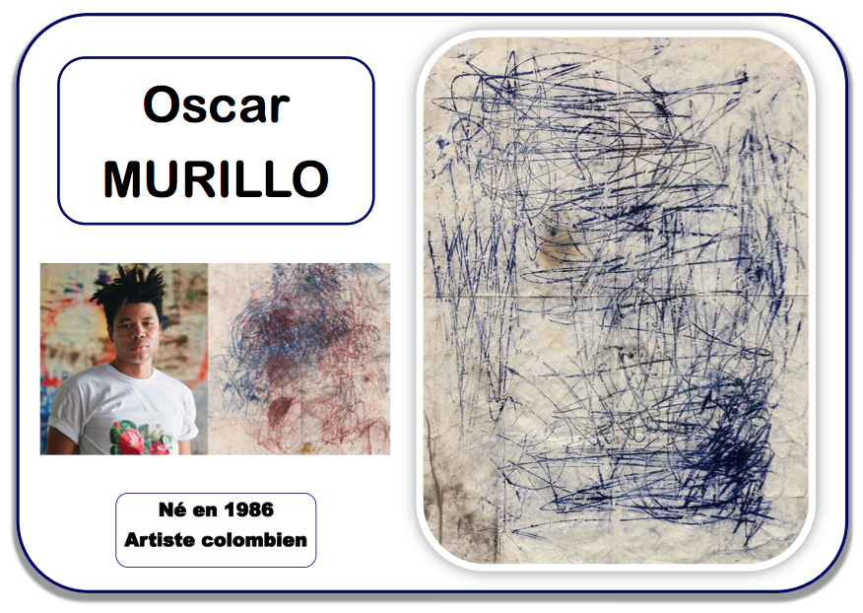
Ce qu’il fait…

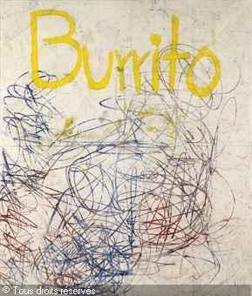
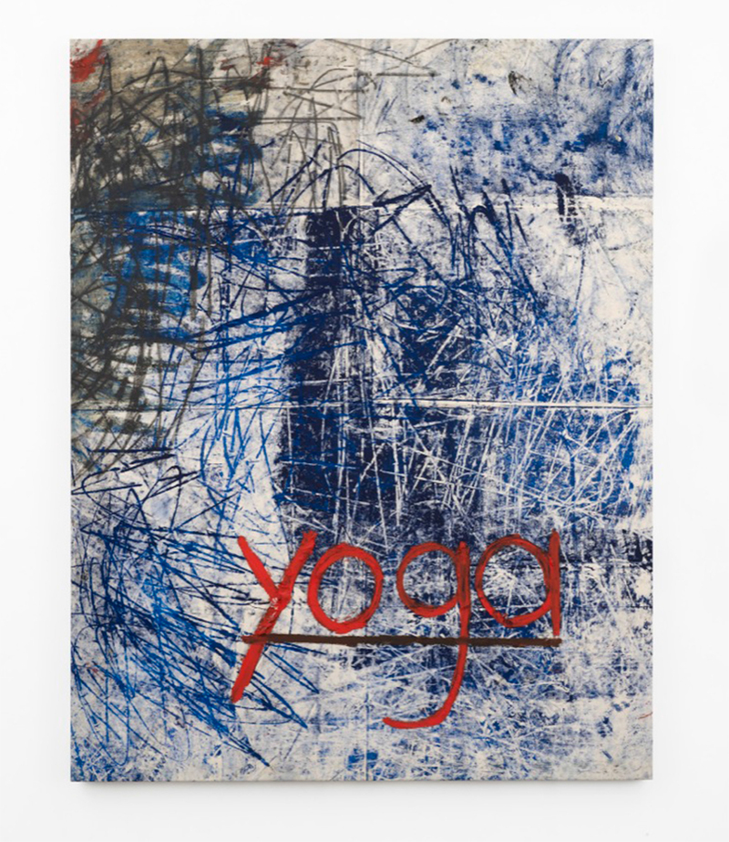
Ce que nous avons fait en classe…

Ce que nous avons fait en classe…

